Development Aspects
Prepared by: TSc.

User Interface
Hvordan præsenterer produktet sig for brugeren rent betjenings mæssigt? Skitsér for- og bagpladen, og beskriv hvordan apparatet skal forbindes til “omverdenen”. Beskriv hvordan apparatet betjenes i alle situationer

Mechanical Design/Styling
Hvordan ser apparatet ud? Størrelse og vægt? Anvendte farver, knapper og displays? Passer det design mæssigt med andre PTV (eller andre) apparater, det må forventes, det skal kunne arbejde sammen med?

Technical Description
Beskrivelse af apparatet og de anvendte kredsløb på - mindst - blok-diagram-niveau.

Main Instrument Functions

Instrument Block Diagram

Description of Instrument Block Diagram

PT 5201 SPG generator

Main Functions
- Genlock to video-signal input or internal osc.
- Generate sync-signals for both G / M systems.
- 27MHz presission osc.

Product requirement:

Block Diagram

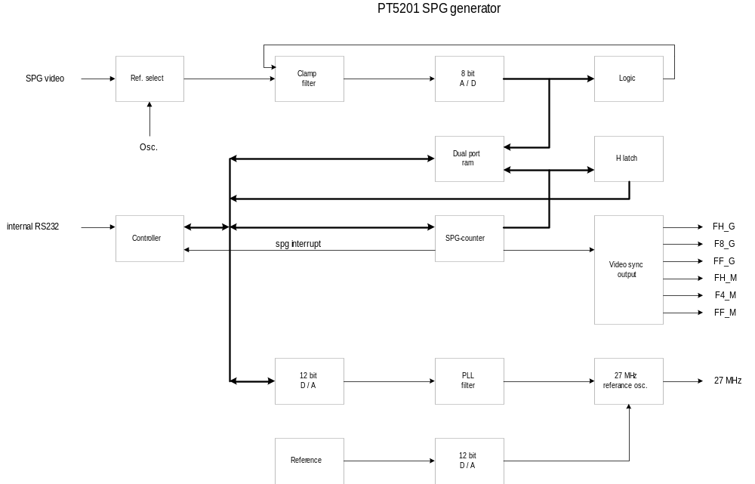

Block Diagram Description
SPG description

The SPG sync generator will merely have the same functions as the old SPG (see the documentation for the PT5210/30), however the SDI input and the OCXO have been removed from the design. Hereafter the design have been check and new components are replaceing old and more expensive components.

New Components and Technologies
All digital and analog components will if possible have only ±3.3 V supply to reduce power consumption.
The A/D and D/A components are replaced.

Her beskrives nødvendige nye komponenter og anvendte teknologier - ikke blot kredsløbsmæssigt men også produktionsmæssigt.

Development Time & Cost
Her angives det estimerede ressourceforbrug til gennemførelse af de planlgte udviklingsfaser:
Interne udviklingstimer, externe konsulenttimer, udviklingsmaterialer herunder prototyper opsplittet på faser.

Production / test Cost

